TECHNINĖ SPECIFIKACIJA
SU-I / SU-IV Priedangos Sprogimui Atsparus Liukas
Viršutinis atidarymas (dujiniai amortizatoriai) | 800 × 800 mm | 1 / 4 / 9 bar (100 / 400 / 900 kPa)

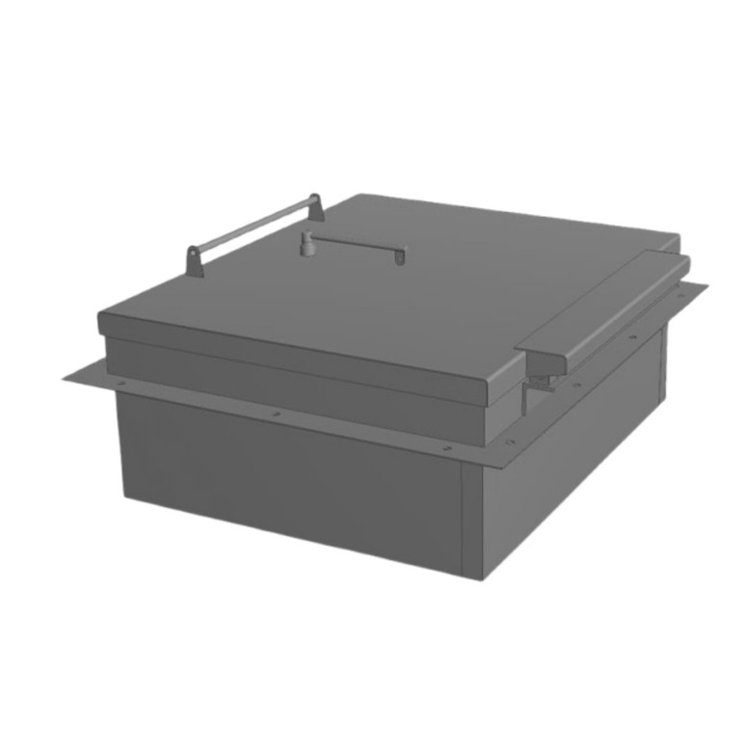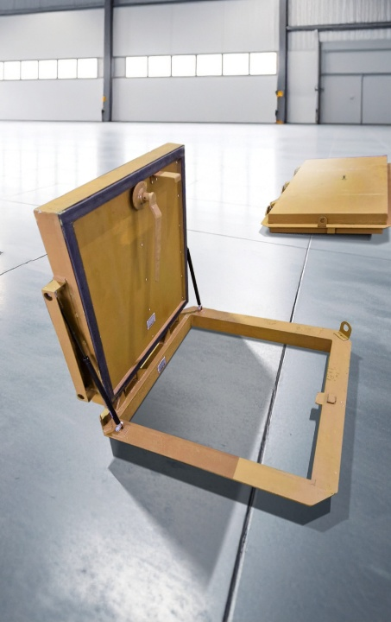

1. Bendroji informacija
Produkto identifikacija
Produkto pavadinimas | SU-I Priedangos sprogimui atsparus liukas (išorinis atidarymas)
Modelis / kodas | SU-I (viršutinis atidarymas / top opening)
Gamintojas | Atmas Group Oy
Gamintojo adresas | Arielinkatu 2, 00540 Helsinki, Suomija
El. paštas / Tinklalapis | info@fogo.lt │ www.priedanga72.lt
Paskirtis | Avarinis išėjimas iš civilinės saugos priedangos (viršutinis liukas su dujiniais amortizatoriais)
Atidarymo kryptis | Išorinė (top opening) – liukas atdaromas aukštyn, prilaikomas dujiniais amortizatoriais (gaslift)

2. Matmenys ir svoris
Geometriniai parametrai
Angos matmenys (liuko anga) | 800 × 800 mm, galimi ir kiti dydžiai
Montavimo schema | Pagal gamintojo brėžinį
Svoris | Pagal modelį

3. Techniniai ir eksploataciniai parametrai
Apsaugos charakteristikos
Sprogimo slėgio atsparumas | 1 bar (100 kPa) / 4 bar (400 kPa) / 9 bar (900 kPa) – trys variantai (pagal užsakymą)
Dujų sandarumas | Taip – guminė tarpinė (rubber seal) visu perimetru
Skeveldros / balistinė apsauga | Pasirenkama – galima papildomai sumontuoti šarvinius balistinio plieno lakštus
Ugniai atsparumas | Nėra
Atidarymo kryptis | Viršutinė, išorinė (top opening)
Užrakinimo mechanizmas | Daugiataškė užrakinimo sistema su svirčių arba krumpliaračio mechanizmu (priklauso nuo modelio)
Konstrukcija
Liuko varčios konstrukcija | Sustiprintų sijų ir dengiamųjų lakštų konstrukcija (reinforced beams with cover plates)
Atidarymo mechanizmas | Dujiniai amortizatoriai (gaslift supports) – liuką laiko atviroje padėtyje horizontaliai
Pagrindinė medžiaga | Plienas (struktūrinis / inžinerinis – tiksli markė nurodoma pagal gamintojo techninių duomenų lapą)
Paviršiaus apdaila | Antikorozinė danga (atskirai specifikuojama pagal gamintojo dokumentus)
Sandarinimas | Guminė tarpinė (rubber seal) visu perimetru

4. Montavimo reikalavimai
Montavimo duomenys
Montavimo galimybės | Įliejimas į gelžbetoninę konstrukciją (casting) arba pritvirtinimas prie esamos konstrukcijos (retrofit)
Vyrių variantas | Kairinis arba dešininis (right / left)
Rekomenduojama angos konstrukcija | Gelžbetonis arba plieno rėmas pagal apskaičiavimą (atitinkantis pasirinktą slėgio klasę)
Aukštis virš liuko | Min. laisvas aukštis virš liuko turi užtikrinti netrukdomą viršutinį atidarymą – tikslinti su gamintoju
Lygis / įleidimas | Liukas montuojamas lygiai su grindų / lubų paviršiumi; žiūrėti gamintojo brėžinį
Dujiniai amortizatoriai | Sumontuojami gamykloje; prieš montavimą patikrinti, ar nepažeisti transportavimo metu
Papildomos sąlygos | Detalus montavimo vadovas – gaunamas iš gamintojo po produkto užsakymo

5. Normatyvinė atitiktis
Standartai ir normatyvai
Projektavimo normos | STR 2.07.02:2024, LST EN ISO 22359:2025
Sprogimo slėgio norma | 100 / 400 / 900 kPa pagal CDS technines normas (existing technical norms for civil defence shelters)
Sertifikatai / bandymų protokolai | Prašyti iš Atmas Group Oy (tiekiami pagal užklausą)

6. Papildomos parinktys (pagal užsakymą)
Pasirenkamos funkcijos
Skeveldros / balistinė apsauga | Šarviniai balistinio plieno lakštai – pagal pap. užsakymą
Atsparumas ugniai | Nėra
Sprogimo slėgio klasė | 1 bar / 4 bar / 9 bar – nurodyti užsakant
Montavimo variacija | Kairinis / dešininis atidarymas
Montavimo būdas | Casting (įliejimas) arba retrofit (pritvirtinimas)
RAL spalva | Nurodyti projektuojant (standartinė – antikorozinė danga)

7. Eksploatacija ir priežiūra
Priežiūros reikalavimai
Periodinis tikrinimas | Privalomas kasmetinis patikrinimas – sandarinimo guma, užrakinimo mechanizmas, dujiniai amortizatoriai
Dujinių amortizatorių tikrinimas | Reguliariai tikrinti, ar amortizatoriai išlaiko liuką atviroje padėtyje; keisti pagal gamintojo nurodytą laikotarpį
Tepimas | Užrakinimo mechanizmas sutepamas pagal gamintojo rekomendacijas
Sandariklio keitimas | Guminę tarpinę keisti tik pažeidus arba pagal gamintojo nurodytą laikotarpį
Garantija | 2 metai. Garantija pratęsiama jei produktas prižiūrimas atestuoto Tikrintojo, pagal Gamintojo nurodytas sąlygas

8. Kontaktai ir papildoma informacija
Tiekėjas / Montuotojas
Įmonė | Laudo UAB
Adresas | Vytenio g. 6 – 312, Vilnius
Tel. | +370 686 83633
El. paštas | info@fogo.lt
Tinklalapis | www.atmasgroup.com / www.priedanga72.lt
Produkto puslapis | https://www.atmasgroup.com/shelter-blast-hatches-list/su-i-shelter-blast-hatch--(outward-opening)

Pastaba: Ši techninė specifikacija parengta remiantis gamintojo viešai skelbiama informacija. Galutiniai techniniai duomenys (svoris, tikslus rėmo konstrukcija, sertifikatai, montavimo vadovas) turi būti patvirtinti tiesiogiai su Atmas Group Oy arba Laudo UAB prieš įtraukiant produktą į projektą.

